Přečti si text a zkus doplnit správné slovo do vět:
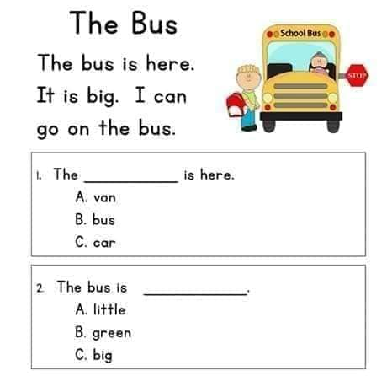

Uspořádej slova do vět:
- AM / HAPPY / I / GIRL __________________________________________________

- IS / YOUR/ WHAT / NAM? __________________________________________________

- WEARING / BLUE / AM / T-SHIRT /________________________________________________

- I / FROM / AM / RUMBURK __________________________________________________

- HELLO, / NAME / IS / MY / HUGO ________________________________________________

- OLD / HOW / YOU / ARE? __________________________________________________

